四川九洲投资控股集团有限公司
首席科学家选任管理办法

编号：JZJT-RL-2024-XXXX
版本号：2024（01）版
生效日期： 年 月 日

制度履历表

制度名称 | 四川九洲投资控股集团有限公司首席科学家选任管理办法
关键词 | 首席科学家，选任管理
适用范围 | 总部以及各下属公司
主责部门 | 组织人事部 | 审批机构 |  | 董事长
制度类别 | 重要制度 | 业务领域 |  | 人力资源管理
上位制度 | 无 | 下位制度 |  | 无
关联制度 | 无 | 替代制度 |  | 无
会签部门 | 法务审计部 |  | 战略发展部
会签部门 | 科技管理部
历史记录 | 新增：年 月 日经 审批通过，于 年 月 日起施行。

目录
第一章 总则 4
第二章 任职条件 4
第三章 选任程序 6
第四章 工作职责 8
第五章 动态管理 8
第六章 附则 9

第一章 总则
第一条 目的
为进一步落实人才强企战略，充分调动科研人员积极性，牵引科研人员不断创新创造，培养一批具有行业影响力和社会知名度，能洞察所在行业的技术发展方向，引领公司创造性地开展技术研究和产品开发工作的科技型人才，为公司高质量发展赋能。根据《四川九洲投资控股集团有限公司岗位体系管理办法》等相关文件规定，特制订本办法。
第二条 定义
首席科学家是在公司核心专业领域具有相当强的前瞻性研究、分析判断、专业咨询和解决实际问题的能力，在行业或专业领域达到国家级层次，具有话语权和影响力，是技术方面的权威。
第三条 适用范围
本意见适用于四川九洲投资控股集团有限公司（以下简称“九洲集团”或“总部”）及其直接和间接控制（包括但不限于全资、控股、实际控制）的各层级下属公司（以下统称“各公司”）全体员工。
第四条 按照核心产业领域分类，在条件成熟的领域中设立首席科学家。结合公司实际情况，选聘首席科学家。

第二章 任职条件
第五条 首席科学家应具备以下条件：
（一）基本条件
1.思想素质好、政治觉悟高，认同企业文化、忠诚企业，具有良好的职业道德、强烈的事业心、严谨的工作态度和求真务实、拼搏奉献的精神。
2.身体健康，能够胜任岗位工作。
（二）专业能力要求
1.取得硕士及以上学历/学位。
2.具有正高级工程师职称。
3.在本领域/行业具有较高的学术地位、权威和影响力，是行业公认、国内知名的学科带头人，并与企业外同行有着广泛、深入的学术往来与联系。
4.有扎实的专业基础理论、广博的学科交叉知识、创新的学术见解和科学思想，熟悉掌握本学科领域前沿科学问题、发展动态和发展方向，能提出具有战略性、前瞻性、创造性的研究构想，能科学制定研究方向的总体发展规划和实施方案。
第六条 首席科学家应具备以下条件
（一）业绩要求
1.具有重大工程项目的科研工作经历。主持过国家重大工程级、重大系统级项目，或国家重大工程级、重大系统级项目中重要关键分系统项目，或重大项目中的瓶颈性核心元器件、组件项目并带动了相关专业领域的明显发展，有较强的跨专业、综合性科研能力。
2.国家实验室（基地）、国家或省部级重点实验室、技术创新中心、工程技术研究中心等创新平台负责人，或主持研发的技术成果落地转化并取得重点经济社会效益，成果转化累计实现产值3000万元以上。
3.牵头编制1项及以上国家、行业标准（规程），或主持编写1项及以上地方标准（规程）。
4.在SCI、EI、IEEE等国际重要核心期刊上发表过论文1篇及以上，或任现职期间在国内核心期刊发表论文2篇及以上。
5.在公司产业关键核心技术难题方面，作为第一作者成功授权发明专利或国防专利不少于1项。
6.获得过下列国家级和省部级重大人才计划不少于2项：两院院士，国家杰出青年、优秀青年科学基金获得者，国家“万人计划”领军人才、“百千万人才工程”国家级人选，“国贴专家”“青城计划”，入选省级人才工程的第一层次人才，国家级科学技术奖励主要完成人、省部级科学技术奖励主要完成人。
7.任现职期间，近两年年度考核为A档及以上，或“优秀”及以上。
（二）经历要求
担任总设计师任职满三年及以上。
第七条 经公司批准任首席科学家后，不再担任纳入集团职数管理的中层管理人员。

第三章 选任程序
第八条 选任程序
（一）提名
首席科学家由集团公司领导提名人选。
（二）资格初审
集团组织人事部组织对候选人职业道德、现职状况、学历及专业、工作年限、职称、个人绩效、业绩成果等情况进行审查。
（三）专家评审
成立首席科学家评审委员会。
主任：集团总经理
副主任：集团人力资源分管领导、集团总工程师
评审委员：集团产品与技术委员会委员、外聘专家等。
评审方式包括但不限于质证、答辩、专家合议等。
对拟聘人员基本情况和评聘意见进行公示，公示时间不少于三个工作日。
（四）公司审定
集团组织人事部将评审结果提交薪酬与绩效委员会审议，并将薪酬与绩效委员会审议结果报党委会审定。
（五）行文聘任
集团组织人事部根据党委会审定意见，下达聘任文件。
第九条 申报材料要求
（一）申报材料包括：《资格申报表》，学历及学位证书、专业技术职称证书以及任现职以来的个人获奖成果、授权专利、论文原文（含刊物封面、目录）复印件一份。
（二）申报材料应经过脱密处理，不得涉及国家秘密、商业秘密，严格执行保密相关规章制度。

第四章 工作职责
第十条 负责动态跟踪、考察本学科或研究领域国内外的进展情况，负责或参与公司科研系统规划。每年12月31日前以专题报告或综合评估报告的形式就其研究领域的发展、最新科研成果、对公司的影响等方面向公司提供咨询意见和建议。
第十一条 发挥专家团队作用，负责总设计师、副总设计师(高层级人员)的培养和使用工作，充分调动专家团队积极性，实施与优秀的青年专业技术人才签订一对一的培养协议，并从专业方向选择、专业能力提升、科学研究等方面予以具体指导，建立和培养一批年轻的人才梯队。
第十二条 负责或参与本领域新知识、新理论、新方法的推广和应用，主持或参与公司科研技术课题研究。
第十三条 首席科学家进入公司战略规划委员会、产品与技术委员会任委员。参与公司科技发展规划的制定，重大项目的概念研究、立项审核、市场运作、项目评估等；参与或牵头负责本领域科技发展规划的制定和计划实施，重大项目的概念研究、立项审核、市场运作、项目评估等。

第五章 动态管理
第十四条 公司对首席科学家实行动态管理。评审委员会按照三年一届进行专项考核，根据履职情况、专业能力、业绩贡献等决定是否继续担任首席科学家。
第十五条 任期内有下列情形之一的，不再担任首席科学家。
（一）违反国家法律法规、政治纪律和政治规矩的。
（二）出现重大质量、安全、保密等事故的。
（三）连续两年绩效考核未达到A档或“优秀”的，上一年年度绩效考核为B档（不含）以下或“良好”（不含）的。
（四）因能力、业绩等原因不再满足首席科学家任职条件的。
（五）因健康原因，无法正常履行工作职责一年及以上的。
（六）具有其他违法违纪行为，造成不良影响的。
（七）其他原因不适合担任首席科学家的。

第六章 附则
第十六条 经公司批准的首席科学家，优先推荐参评国家、省、市各类专家和荣誉。
第十七条 具体实施过程中如有本办法中未尽事宜，由首席科学家评审委员会根据情况提请公司决议。
第十八条 本办法由组织人事部负责解释。
第十九条 本办法自下发之日起执行。

附件：1.首席科学家选任管理流程图
2.首席科学家提名表
3.首席科学家提名人选汇总表
附件1
首席科学家选任管理流程图
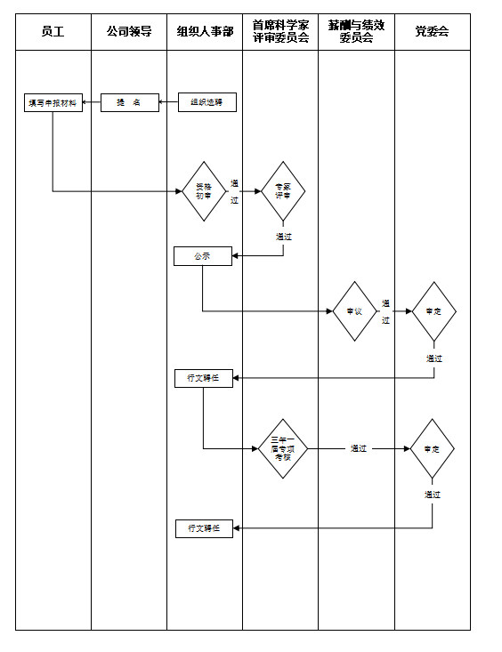

附件2
首席科学家提名表
单位： 姓名: 职工编号：
条件 | 被提名人自查情况 | 是否符合  提名条件
基本条件 |  | □是 □否
学历及专业 |  | □是 □否
职 称 |  | □是 □否
现职状况 | 现职位：  任职年限： | □是 □否
个人绩效 |  | □是 □否
专业知识技能 |  | □是 □否
工作经历  （业绩经历/项目经历等） |  | □是 □否
技术成果经历（获奖情况/论文发表情况/专利申报情况等） |  | □是 □否
本人承诺，以上材料填写属实，且不涉及国家秘密、商业秘密。

被提名人签名： 年 月 日
集团公司领导审核意见：

集团公司领导签名： 年 月 日
备注：
1.被提名人应对照任职条件逐一自查填表。
2.组织人事部、评审组在资料审查和评审过程中，需进一步了解情况的，可要求被提名人举证。

附件3
首席科学家提名人选汇总表
序号 | 职工  编号 | 姓名 | 性别 | 出生  时间 | 学历 | 毕业学校 | 专业 | 职称 | 入司  时间 | 近两年  绩效情况 |  | 现职位 | 任现职时间 | 提名  排序
 |  |  |  |  |  |  |  |  |  | XX年 | XX年 | 现职位 | 任现职时间 | 提名  排序
集团公司领导签名： 年 月 日

